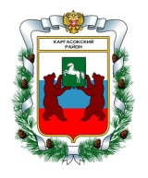

МУНИЦИПАЛЬНОЕ ОБРАЗОВАНИЕ «Каргасокский район»

## ТОМСКАЯ ОБЛАСТЬ

# ДУМА КАРГАСОКСКОГО РАЙОНА

|  |  |  |
| --- | --- | --- |
| РЕШЕНИЕ | | |
| 25.02.2016 |  | № 41 |
| с. Каргасок | |  |

О депутатском обращении Винокурова С.С.

Рассмотрев информацию по обращению депутата Думы Каргасокского района по второму избирательному округу Винокурова Сергея Сергеевича о субсидировании перевозок продуктов питания и товаров повседневного спроса на ледовой переправе в с. Новоюгино

**Дума Каргасокского района РЕШИЛА:**

1. Принять к сведению представленную информацию.

Председатель Думы

Каргасокского района В.В.Брагин

Глава Каргасокского района А.П. Ащеулов